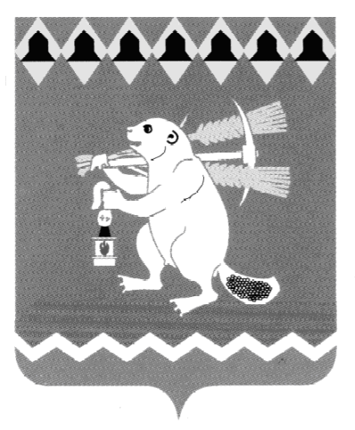
Администрация Артемовского городского округа
ПОСТАНОВЛЕНИЕ

от № -ПА

Об утверждении Порядка установления и оценки применения обязательных требований, устанавливаемых муниципальными нормативными правовыми актами Артемовского городского округа

В соответствии с частью 6.1 статьи 7 Федерального закона от 06 октября 2003 года № 131-ФЗ «Об общих принципах организации местного самоуправления в Российской Федерации», частью 5 статьи 2 Федерального закона от 31 июля 2020 года № 247-ФЗ «Об обязательных требованиях в Российской Федерации», руководствуясь статьями 30, 31 Устава Артемовского городского округа,
ПОСТАНОВЛЯЮ:
1. Утвердить Порядок установления и оценки применения обязательных требований, устанавливаемых муниципальными нормативными правовыми актами Артемовского городского округа (Приложение).
2. Постановление опубликовать в газете «Артемовский рабочий», разместить на Официальном портале правовой информации Артемовского городского округа (www.артемовский-право.рф) и официальном сайте Артемовского городского округа в информационно-телекоммуникационной сети «Интернет».
3. Контроль за исполнением постановления возложить на первого заместителя главы Артемовского городского округа Черемных Н.А.

Глава Артемовского городского округа К.М. Трофимов

